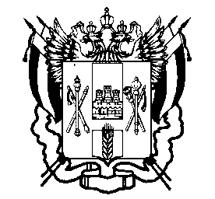

ПРАВИТЕЛЬСТВО РОСТОВСКОЙ ОБЛАСТИ

МИНИСТЕРСТВО

ОБЩЕГО И ПРОФЕССИОНАЛЬНОГО
ОБРАЗОВАНИЯ
РОСТОВСКОЙ ОБЛАСТИ
(минобразование Ростовской области)

пер. Доломановский, 31,г. Ростов-на-Дону, 344082
тел. (863) 240-34-97факс (863) 267-86-44
E-mail: min@rostobr.ru
http://www.rostobr.ru

06.05.2015 № 24/4.3 – 2848/м

на №_______________ от ___________________
Об ознакомлении участников ЕГЭ с процедурой проведения устной части по иностранным языкам

Руководителям
органов местного самоуправления
муниципальных районов и городских
округов, осуществляющих управление
в сфере образования

В целях наглядного ознакомления участников единого государственного экзамена (далее – ЕГЭ) с процедурой проведения устной части ЕГЭ по иностранным языкам Федеральной службой по надзору в сфере образования и науки создан отдельный раздел на официальном портале ЕГЭ (http://www.ege.ru/ru/main/speaking), где все желающие могут пройти тренировочное тестирование.
Прошу данную информацию довести до сведения руководителей общеобразовательных организаций с целью ознакомления участников ЕГЭ, их родителей (законных представителей), педагогов и иных заинтересованных лиц, а также разместить на официальных сайтах общеобразовательных организаций, органа местного самоуправления муниципального района и городского округа, осуществляющего управление в сфере образования, в срок до 8 мая текущего года.

Заместитель министра А.А. Паршина

Лариса Григорьевна Чубарова,
(863)267-89-33

